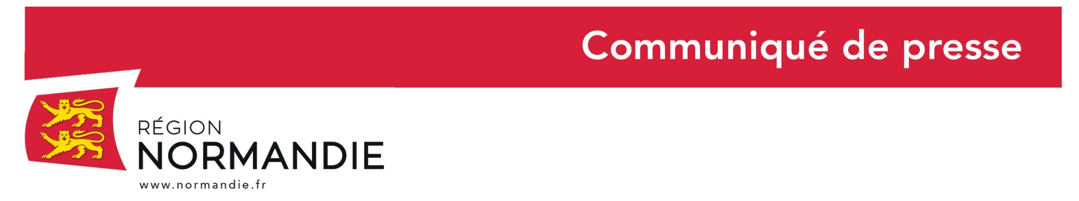
4 mai 2020

16 000 masques commandés par la Région pour la ville d’Hérouville Saint Clair (14)

Hervé Morin, Président de la Région Normandie a remis à Rodolphe Thomas, Maire d’Hérouville Saint Clair, lundi 4 mai, 16 000 masques commandés par la Région pour cette commune à la Mairie d’Hérouville Saint Clair. Il s’agit de la première livraison de masques chirurgicaux destinés aux collectivités locales.

Il est prévu que la Région fournisse 1,8 million de masques aux communes et aux EPCI normands, soit près du double de ce qui était prévu à l’origine.

Hervé Morin a annoncé que la Région offrait ces masques aux collectivités.

La Région a obtenu que leur achat puisse être pris en charge par des crédits européens à hauteur de 80 %, la Région réglant les 20 % restant.

Comme pour les personnels soignants et les entreprises, la Région se charge à nouveau de la gestion logistique de cet approvisionnement, de la commande à la livraison dans une vingtaine de points stratégiques en Normandie, en lien avec les EPCI, afin de mailler au mieux le territoire.

Les 748 communes et EPCI concernés pourront récupérer leurs masques commandés sur l’un des 16 sites de collecte retenus. Les maires en seront informés par courriel. Les collectivités ayant pré-réservé plus de 10 000 masques recevront le complément au cours de la semaine du 25 mai.

La Région bénéficiant d’une capacité à réaliser des commandes groupées importantes dont la logistique est garantie, la collectivité a décidé de proposer aux collectivités de s’associer aux commandes de masques qu’elle réalise.

Un courrier a été adressé dans ce sens à l’ensemble des maires de Normandie et aux Présidents d’EPCI.

Depuis le début de la crise, la Région s’est rapidement employée à faire en sorte d’approvisionner en masques les personnels soignants qui en manquaient cruellement ainsi que les entreprises afin de les aider à reprendre leurs activités dans des conditions sanitaires optimales.

Pour contribuer aux besoins en équipements de protection des professionnels normands, la Région Normandie a commandé au total, à ce jour, 7 770 000 masques.

Dans ce contexte, la Région a déjà commandé 5 millions de masques chirurgicaux, 750 000 masques FFP2, 200 000 masques en tissu réutilisables et 1,8 million de masques chirurgicaux supplémentaires pour les collectivités soit :

- 2 millions de masques chirurgicaux offerts par la Région à destination des personnels soignants de Normandie qui ont été livrés partout sur le territoire normand ;
- 770 000 masques FFP2 également à destination des personnels soignants, offerts par la Région également, qui arrivent progressivement en Normandie ;
- 3 millions de masques chirurgicaux commandés par la Région à destination des entreprises normandes et qui ont été livrés aux têtes de réseaux économiques du territoire entre le 16 et le 30 avril.
- 200 000 masques en tissu réalisés dans la Manche par l’entreprise Saint-James qui sont progressivement livrés depuis le 27 avril.
- 1,8 million de masques chirurgicaux pour les collectivités locales.

A noter, les masques à destination des entreprises (chirurgicaux et en tissu) sont revendus aux entreprises par l’ADN sans marge financière. La Région a terminé ces livraisons la semaine dernière.

La Région s’est chargée de la réception des masques en Normandie et des agents de la Région ont assuré, sans coût pour les acteurs concernés, la répartition et la livraison auprès des soignants et des têtes de réseau économiques.

Contact presse :
Emmanuelle Tirilly – tel : 06 13 99 87 28 – emmanuelle.tirilly@normandie.fr

